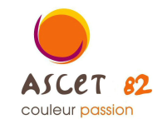 | Du mercredi 31 décembre 2025 au jeudi 1er janvier 2026  RÉVEILLON  DE LA SAINT-SYLVESTRE  82160 CAYLUS(82) | 

Organisation du séjour :
- Accueil des participants mercredi 31 décembre à partir de 18h00 et installation dans des maisonnettes de 4 personnes (2 chambres/maison);
- Repas et nuit de réveillon, organisés par l’ASCET 82 dans la salle commune de la résidence;
- Petit-déjeuner et repas du jeudi midi 1er janvier 2026, à la charge de chaque participant;
- Fin de l’activité jeudi 1er janvier 2026 à 16 heures.
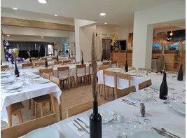
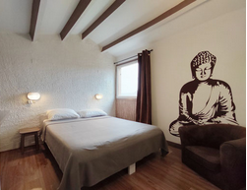
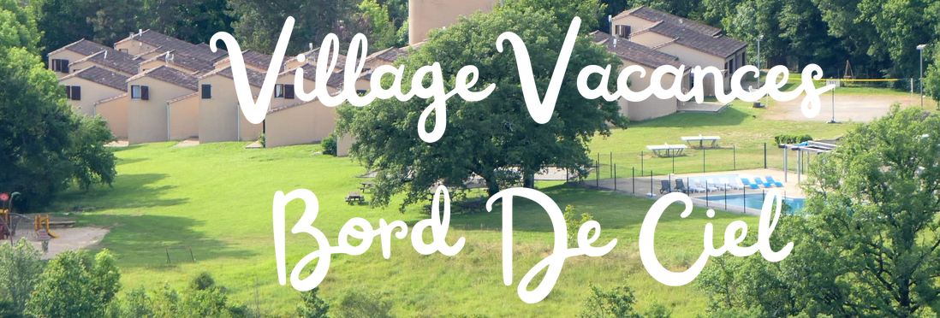

Tarif: 135 €/personne (repas/soirée du réveillon et la nuitée au village vacances)
Renseignements et inscriptions avant le 15 octobre 2025 auprès de :
- Corinne ESPAGNOLLE au 06 77 09 46 57
- Sylvie MATEOS au 06 63 39 05 90
adresse mail : ascet.associations.oh.ddt-82@i-carre.net
Règle commune à l’organisation des activités régionales: pour une annulation de 0 à 15 jours avant la manifestation : pas de remboursement du forfait d’inscription

